START

1. ZOOKEEPER安装和学习部署 ------- 已完成
2. ZOOKEEPER常用命令学习并自己试着操作 ------- 已完成
3. ZOOKEEPER架构图

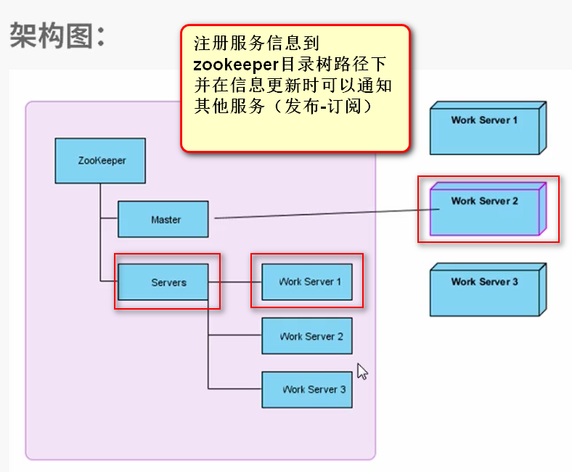

1. 选举------服务注册到zookeeper上后，紧接着服务器会尝试创建master节点，其他的服务就是slave，所有服务必须关注master节点的删除事件

一个临时节点如果会话失效会自动的被zookeeper删除掉，而master机的服务宕机，会导致会话失效从而触发master节点的删除事件。一旦master宕机

会进行选举，重新推荐一个master继续提供服务

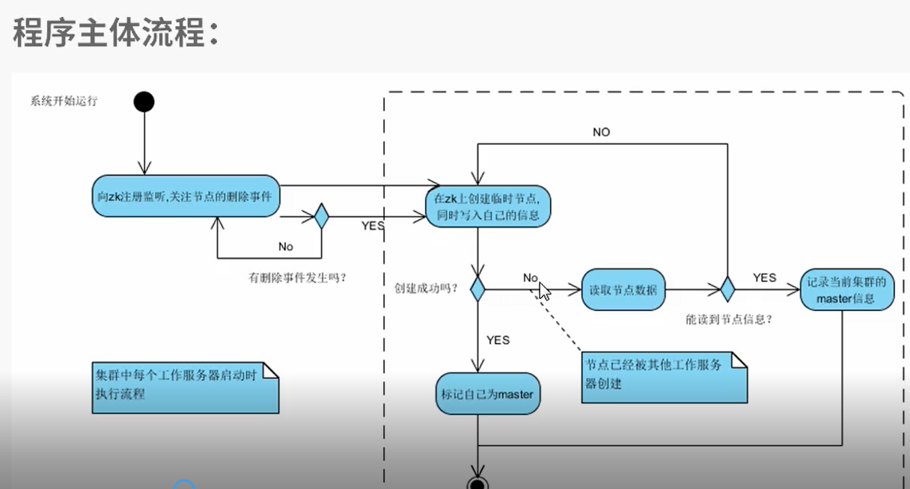

1. 应对网络抖动

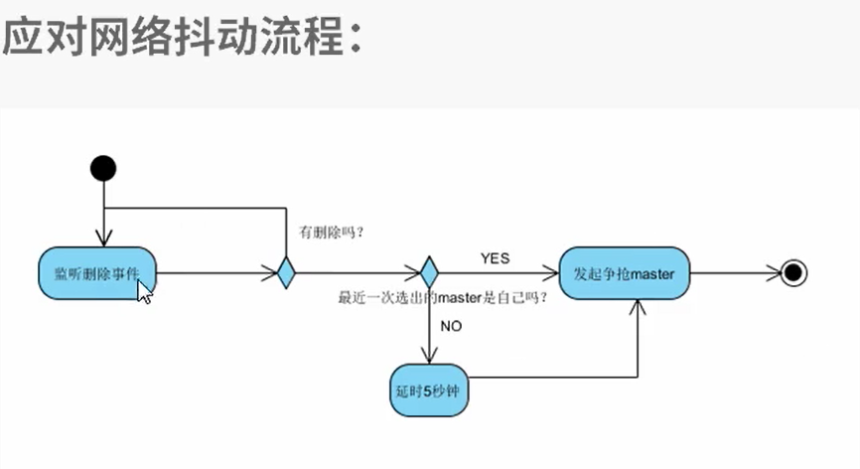

1. 看懂zkclient写的选举程序 ---- 已看懂

Selector 创建10 个workServer进行选举

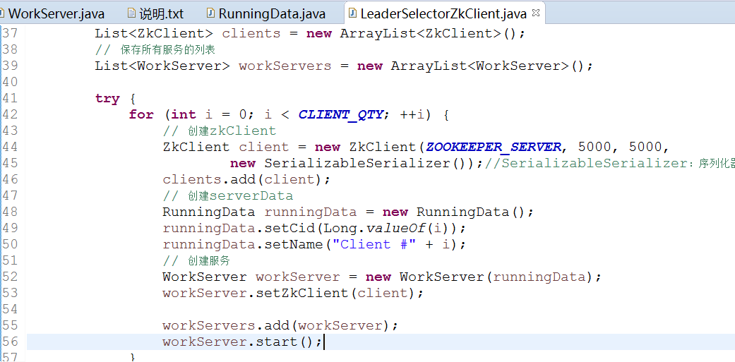

takeMaster函数，每个服务都争抢自己成为master节点，每个服务都监听master_path节点数据的变化，如果发生变化就执行监听方法

